1. Dirigirse a la carpeta de los archivos necesarios para levantar el servicio.
2. Construyendo imagen Airflow:

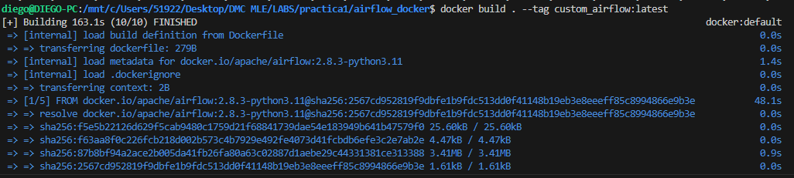

1. Docker compose up:

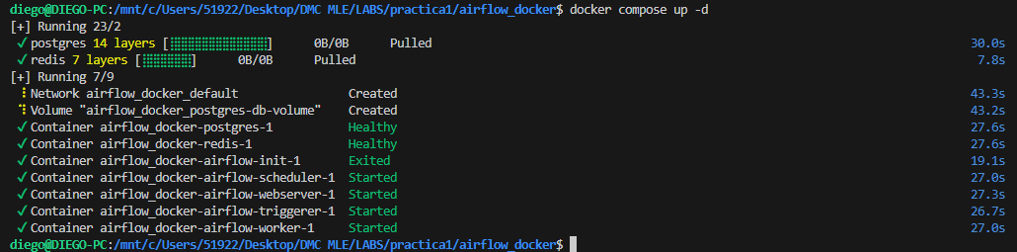

1. Flujo/Pipeline:

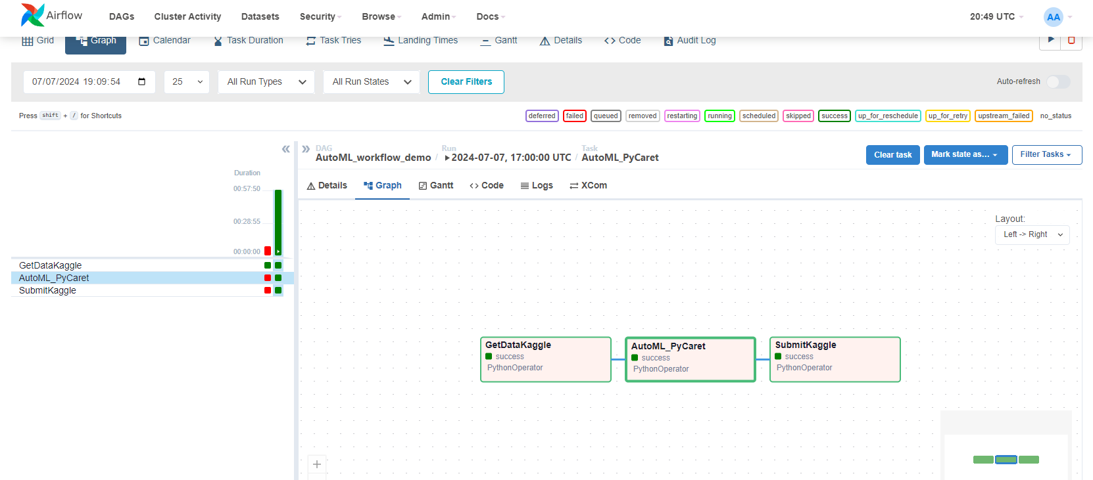

1. Kaggle:



